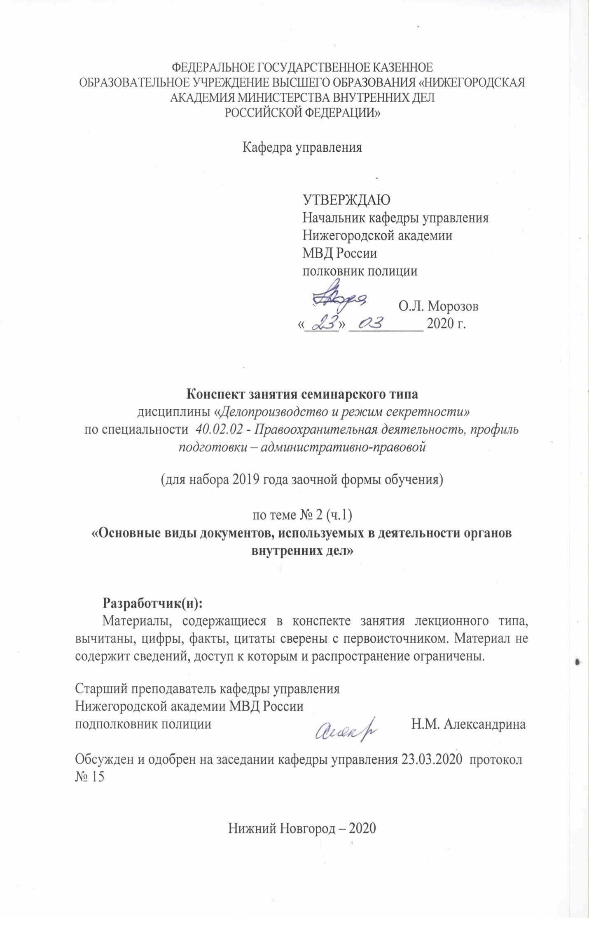ФЕДЕРАЛЬНОЕ ГОСУДАРСТВЕННОЕ КАЗЕННОЕ

ОБРАЗОВАТЕЛЬНОЕ УЧРЕЖДЕНИЕ ВЫСШЕГО ОБРАЗОВАНИЯ «НИЖЕГОРОДСКАЯ АКАДЕМИЯ МИНИСТЕРСТВА ВНУТРЕННИХ ДЕЛ

РОССИЙСКОЙ ФЕДЕРАЦИИ»

Кафедра управления

УТВЕРЖДАЮ

Начальник кафедры управления

Нижегородской академии

МВД России

полковник полиции

О.Л. Морозов

«_____» ___________ 2020 г.

**Конспект занятия семинарского типа**

дисциплины «*Делопроизводство и режим секретности»*

по специальности *40.02.02 - Правоохранительная деятельность, профиль подготовки – административно-правовой*

(для набора 2019 года заочной формы обучения)

по теме № 2 (ч.1)

**«Основные виды документов, используемых в деятельности органов внутренних дел»**

**Разработчик(и):**

Материалы, содержащиеся в конспекте занятия лекционного типа, вычитаны, цифры, факты, цитаты сверены с первоисточником. Материал не содержит сведений, доступ к которым и распространение ограничены.

Старший преподаватель кафедры управления

Нижегородской академии МВД России

подполковник полиции Н.М. Александрина

Обсужден и одобрен на заседании кафедры управления 23.03.2020 протокол № 15

Нижний Новгород – 2020

**1.**  **Содержание занятия семинарского типа:**

**1.1 Тема № 2. Основные виды документов, используемых в деятельности органов внутренних дел**

**заочная форма:** время, отведенное на занятие - 2 ч.

**1.2 Цель** - проверить, углубить, закрепить теоретические знания обучающихся о документировании и справочно-информационных документах, разрабатываемых в ОВД.

В ходе достижения цели занятия решаются следующие **задачи:**

**–** систематизировать знания и умения по вопросам документирования.

– применить теоретические знания в практической деятельности по составлению и оформлению справочно-информационных документов (рапорт, объяснительная записка).

1.3. Учебные вопросы и практические задания.

**Теоретические вопросы:**

1. Справочно-информационные документы: докладная, служебная, объяснительная записка, рапорт.

2. Реквизиты необходимые для подготовки справочно-информационных документов (рапорт, объяснение) и правила их оформления с использованием текстового редактора «Word».

**Практические задания:**

1) составить рапорт о предоставлении отпуска;

2) составить объяснение по факту нарушения служебной дисциплины.

**1.4 Рекомендуемая литература по данному занятию:**

*Нормативно-правовые акты*

ГОСТ Р 7.0.97-2016. Национальный стандарт Российской Федерации. Система стандартов по информации, библиотечному и издательскому делу. Организационно-распорядительная документация. Требования к оформлению документов" (утв. Приказом Росстандарта от 08.12.2016 № 2004-ст).

Постановление Правительства РФ от 15.06.2009 № 477 «Об утверждении Правил делопроизводства в федеральных органах исполнительной власти».

Приказ МВД России от 20.06.2012 № 615 «Об утверждении Инструкции по делопроизводству в органах внутренних дел Российской Федерации». – М., 2012.

*Перечень учебной литературы.*

Основы делопроизводства в органах внутренних дел: Курс лекций / Казаков В.В., Вершинина Е.С., Маринин С.А., Горюнов В.Ю. – Н. Новгород: Нижегородская академия МВД России, 2017. – 136 с.

Делопроизводство и режим секретности в органах внутренних дел: УМП. Вершинина Е.С. – Н. Новгород: Нижегородская академия МВД России, 2014. – 49 с.

**1.5. Краткое описание учебных вопросов или алгоритм выполнения практических заданий.**

1. Справочно-информационные документы: докладная, служебная, объяснительная записка, рапорт.

***Объяснение (объяснительная записка)*** – документ, в котором сотрудники в произвольной форме объясняют причины какого-либо действия, факта, события, в том числе нарушения служебной (трудовой) дисциплины, невыполнения поручений и тому подобные.

***Служебная записка*** – документ, в котором излагается оперативная справочная и управленческая информация.

***Докладная записка*** – документ, в котором дается обстоятельное изложение информации о событиях, фактах, сложившихся ситуациях с выводами и предложениями составителя в целях информирования руководства органа внутренних дел, его структурного подразделения о вопросах, требующих принятия управленческих решений.

***Аналитическая записка*** – документ, в котором на основе официальной статистики и иной информационно-справочной документации дается обстоятельное изложение результатов анализа существующей проблемы и тенденций ее развития, излагаются выводы, а также предложения.

*Ра́порт (от*[*фр.*](http://wiki-org.ru/wiki/%D0%A4%D1%80%D0%B0%D0%BD%D1%86%D1%83%D0%B7%D1%81%D0%BA%D0%B8%D0%B9_%D1%8F%D0%B7%D1%8B%D0%BA)*rapport, rapporter — доносить, докладывать) —*[*донесение*](http://wiki-org.ru/wiki/%D0%94%D0%BE%D0%BD%D0%B5%D1%81%D0%B5%D0%BD%D0%B8%D0%B5)*, о*фициальный устный или письменный [доклад](http://wiki-org.ru/wiki/%D0%94%D0%BE%D0%BA%D0%BB%D0%B0%D0%B4) ([сообщение](http://wiki-org.ru/wiki/%D0%A1%D0%BE%D0%BE%D0%B1%D1%89%D0%B5%D0%BD%D0%B8%D0%B5)) от нижестоящего к вышестоящему, преимущественно в [военном деле](http://wiki-org.ru/wiki/%D0%92%D0%BE%D0%B5%D0%BD%D0%BD%D0%BE%D0%B5_%D0%B4%D0%B5%D0%BB%D0%BE), при обращении к начальникам в процессе [служебной деятельности](http://wiki-org.ru/wiki/%D0%92%D0%BE%D0%B5%D0%BD%D0%BD%D0%B0%D1%8F_%D1%81%D0%BB%D1%83%D0%B6%D0%B1%D0%B0) о чём-либо, а также о выполнении взятых на себя обязательств. *Рапорт* может содержать отчет о проделанной работе или обращение к начальству. В служебном документе - *рапорте*,  доносятся командиру (начальнику), по устанавливаемой форме, вопросы, связанные с выполнением служебных обязанностей, несением службы и другие. В виде рапорта оформляются также просьбы, предложения и заявления военнослужащих.

2. Реквизиты необходимые для подготовки справочно-информационных документов (рапорт, объяснение) и правила их оформления с использованием текстового редактора «Word».

Для подготовки документов, необходимо знать следующие виды реквизитов:

- адресат,

- вид документа,

- текст документа,

- подпись,

- дата в документе,

- гриф и виза согласования (может и не быть)

*Реквизит документа* — это его составляющий элемент, содержащий определенную информацию. Реквизиты организационно-распорядительных документов, единые научно-обоснованные правила их оформления определены ГОСТом Р 6.30-2003 «Унифицированные системы документации. Унифицированная система организационно-распорядительной документации. Требования к оформлению документов» и Приказом МВД России от 20.06.2012 № 615 «Об утверждении Инструкции по делопроизводству в органах внутренних дел Российской Федерации».

РЕКВИЗИТ №15  Адресат. Документы адресуют в органы власти, организации, структурные подразделения, должностным лицам, гражданам. В качестве адресата могут быть указаны органы внутренних дел, органы управления, соединения и части внутренних войск МВД России, организации, не входящие в систему МВД России, их структурные подразделения. Текст реквизита «Адресат» размещается в правом верхнем углу первого листа документа, в пределах от центра текстового поля до его правой границы. *Строки реквизита «Адресат» центруются относительно самой длинной строки, которая ограничивается правой границей текстового поля, или выравниваются по левому краю*. Первая строка реквизита 15 «Адресат» на угловом бланке печатается на одном уровне с полным наименованием подразделения (реквизит 08). При адресовании документа в орган власти, организацию или структурное подразделение (без указания должностного лица) их наименования пишутся в именительном падеже. *При адресовании документа должностному лицу инициалы ставятся перед фамилией, при адресовании частному лицу – после фамилии. При адресовании документа конкретному должностному лицу указываются в дательном падеже наименование должности этого лица, полное или сокращенное наименование ОВД, через 2 интервала специальное (воинское) звание, через 1 интервал инициалы,* фамилия. Допускается центрировать каждую строку реквизита по отношению к самой длинной строке.

РЕКВИЗИТ №10  Вид документа, составленного или изданного органом внутренних дел, регламентируется его положением (уставом) и должен соответствовать видам документов, предусмотренным [ОКУД](consultantplus://offline/ref=5161A28DBC023E4E233FA48BF8897113429D64F3D28445EBA39AB9AE80vEq0I).

В письме наименование вида документа не указывается.

РЕКВИЗИТ №20  Текст документа

В органах внутренних дел документы составляются на русском языке как государственном языке Российской Федерации.

Текст документа излагается с соблюдением правил русского языка, с учетом особенностей официально-делового стиля, вида документа, его назначения в управленческой деятельности и оформляется в виде связного текста, анкеты, таблицы или их соединения.

Официальное обращение к адресату (словосочетание, выражающее уважение к адресату) отделяется от других частей текста восклицательным знаком.

Текст печатается в установленных границах полей и отделяется от обращения одним дополнительным межстрочным интервалом. Первая строка абзаца начинается на расстоянии 1,25 – 1,5 см от левой границы текстового поля.

Текст состоит из двух частей. В первой части указываются причины, основания, цели составления документа, во второй (заключительной) – решения, выводы, просьбы, предложения, рекомендации. Текст может содержать одну заключительную часть (например, приказы – распорядительную часть без констатирующей; письма, заявления – просьбу без пояснения; докладные записки – оценку фактов, выводы).

РЕКВИЗИТ №22  Реквизит «Подпись» отделяется от предыдущего реквизита   
1 – 2 дополнительными межстрочными интервалами.

В состав реквизита «Подпись» в общем случае входят: наименование должности лица, подписавшего документ (полное, если документ оформлен не на бланке органа внутренних дел, и сокращенное – на документе, оформленном на бланке); личная подпись; расшифровка подписи (инициалы, фамилия). Инициалы и фамилия в реквизите «Подпись» печатаются с пробелом на уровне последней строки реквизита, например:

Запрещается ставить предлог «За», надпись от руки «Зам.» или косую черту перед наименованием должности.

РЕКВИЗИТ №11  Дата документа

Датой документа является дата его регистрации (приказы, распоряжения, письма, докладные и служебные записки) или утверждения (инструкция, положение, правила, регламент, план, отчет, методические рекомендации), для протокола – дата заседания (принятия решения), для акта – дата составления.

Дата документа оформляется арабскими цифрами в последовательности: день месяца, месяц, год. День месяца и месяц оформляют двумя парами арабских цифр, разделенными точкой; год – четырьмя арабскими цифрами. Например: дату «5 февраля 2020 г.» следует оформить следующим образом: «05.02.2020». Проставлять ноль в обозначении дня месяца, если он содержит одну цифру, – обязательно.

Допускается словесно-цифровой способ оформления даты, например «5 февраля 2012 г.».

Дата документа проставляется должностным лицом, подписывающим или утверждающим документ. При подготовке проекта документа печатается только обозначение месяца и года.

Все служебные отметки на документе, связанные с его прохождением и исполнением, должны содержать дату и подпись должностного лица, ознакомившегося с документом. Документы, изданные совместно двумя или более структурными подразделениями органов внутренних дел, должны иметь единую дату, которая соответствует наиболее поздней дате подписания документа.

РЕКВИЗИТ №23  Гриф согласования

Согласование проекта документа с другими государственными органами власти и организациями, структурными подразделениями органа внутренних дел, интересы которых в нем затрагиваются, оформляется грифом согласования.

Проект документа может быть согласован непосредственно должностным лицом, протоколом коллегиального органа или служебным письмом.

Гриф согласования документа пишется с левой стороны вверху или внизу документа и состоит из слова СОГЛАСОВАНО (без кавычек, прописными буквами), должности лица, которым согласовывается документ (включая наименование органа внутренних дел), специального (воинского) звания, личной подписи, расшифровки подписи (инициалов, фамилии) и даты согласования, например:

РЕКВИЗИТ №24  . Виза согласования документа включает подпись и должность лица, визирующего документ, специальное (воинское) звание, расшифровку подписи (инициалы, фамилия) и дату подписания, например:

|  |  |  |
| --- | --- | --- |
| Начальник отдела правового  обеспечения  специальное (воинское) звание  *личная подпись* И.О. Фамилия  04.02.2020 | или | *личная подпись* И.О. Фамилия  *04*.02.2020 |

Решение практических задач.

**Задание 1.** Составьте рапорт на отпуск.

**Задание 2.** Составьте объяснение по факту нарушения служебной дисциплины.

ОБРАЗЦЫ ДОКУМЕНТОВ

1. Рапорт на основной отпуск.

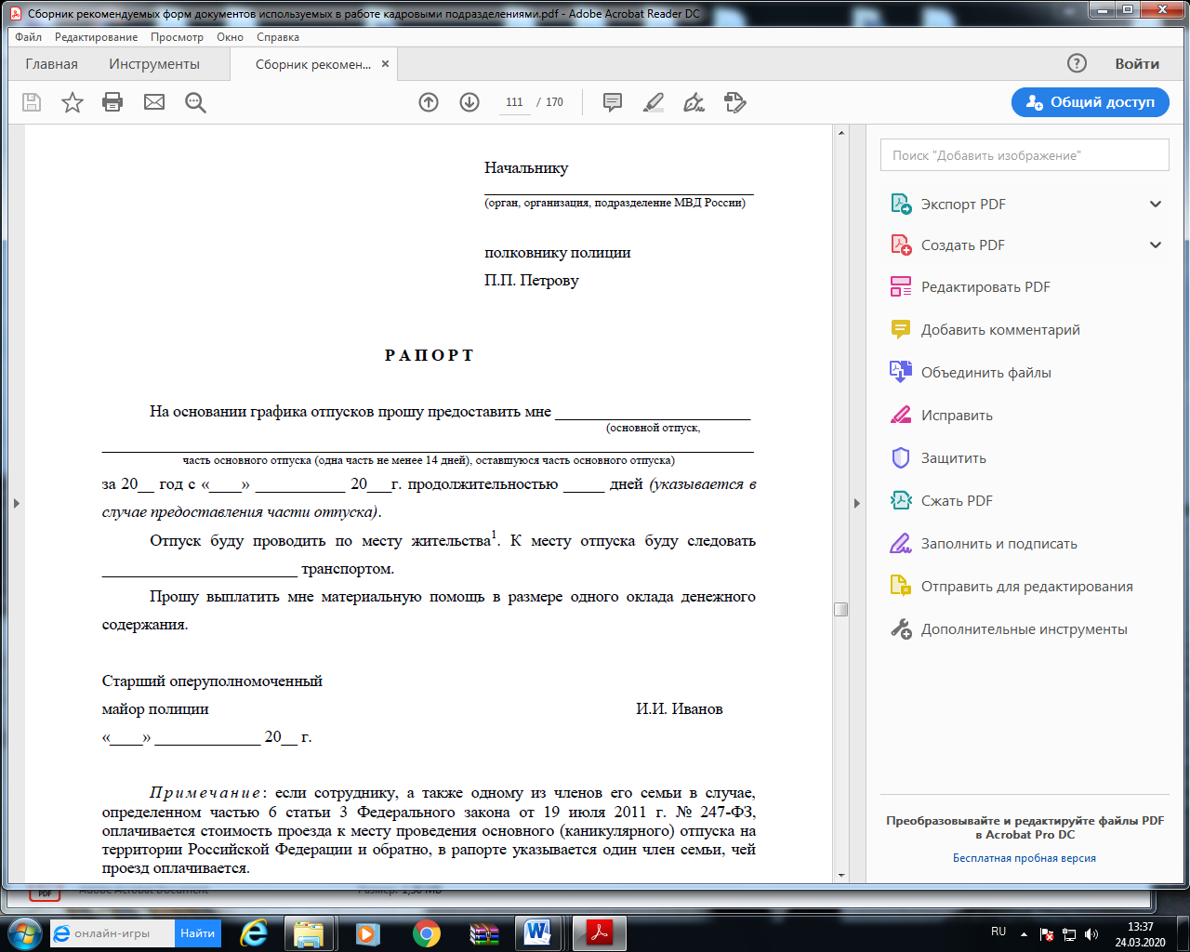

1. *Объяснение по факту нарушения служебной дисциплины*

Начальнику

Нижегородской академии

МВД России

генерал-майору полиции

Д.Н. Архипову

ОБЪЯСНЕНИЕ

«____»____________________ г. Н. Новгород

Я, ________________________________________________________________

*Дата рождения*: ___________________________________________________

*Место рождения*: __________________________________________________

*Место службы (работы) и номер служебного телефона Нижегородской академии МВД России*: __________________________________________________________________

*Специальное звание сотрудника*: ______________________________________

*Должность сотрудника*: ____________________________________________

*Обязанности и права, предусмотренные частью 6 статьи 52 Федерального закона от 30 ноября 2011 г. №342 – ФЗ «О службе в органах внутренних дел Российской Федерации», мне разъяснены и понятны*:

__________________________________________________________________

(должность, место службы, звание) подпись ФИО

По существу заданных мне вопросов могу пояснить следующее:

_______________________________________________________________

(содержание вопросов, ответы, текст пояснения)

*Объяснение написано собственноручно или объяснение с моих слов*

*записано верно, мною прочитано (исполняется лицом собственноручно)*

____________________________________________________________________________________________________________________________________

(должность, место службы, звание) (подпись) (фамилия и инициалы)

«___»______________20___г.

Объяснение получил:

________________________________________________________________________________________ ________________ _______________

(должность, место службы, звание) (подпись) (фамилия и инициалы)

«___»______________20___г.

*См. Приказ МВД России от 26.03.2013 № 161 «Об утверждении Порядка проведения служебной проверки в органах, организациях и подразделениях Министерства внутренних дел Российской Федерации»*

**1.6. После изучения темы обучающийся с целью контроля усвоения информации должен пройти текущий контроль успеваемости в форме компьютерного тестирования в системе «STELLUS».**